**Beispielkonzept für das Lernfeld 6**

|  |  |
| --- | --- |
| Ausbildungsberuf | Informationselektroniker/-in |
| Fach | System- und Gerätetechnik |
| Lernfeld | LF6: Elektronische Bauelemente und Baugruppen analysieren und prüfen |
| Lernsituation | Lernsituation 2:  Eine einfache Verstärkerstufe entwickeln |
| Zeitrahmen | 26 Unterrichtsstunden |
| Benötigtes Material | Arbeitsblätter, Zugang zu Simulationssoftware, Endgeräte mit Internet-zugang und Office, Tafel / Stifteingabegeräte |

# **Konzeptionsmatrix für die Lernsituation 2**

|  |  |  |  |  |  |  |  |  |
| --- | --- | --- | --- | --- | --- | --- | --- | --- |
| **Konzeptionsmatrix für Lernsituation 2** | | Ausgehend vom Transistor als Schalter entwickeln die Schüler eine einfache Verstärkerstufe in Emitterschaltung. Dabei erkennen sie woher die Verstärkung resultiert und wie man die Verstärkung verändert. Darauf folgend realisieren sie grundlegende Verstärkerschaltungen in der Operationsverstärkertechnik. Sie erfassen die Verstärkungsfaktoren messtechnisch und berechnen das Verstärkungsmaß der Verstärkerstufen.. | | | | | | |
| **Zeit** | **Thema/**  **Beschreibung** | **Sachwissen** | **Prozesswissen** | **Reflexions-wissen** | **Aufgabe** | | | |
| **Aktivitäten** | **Lernprodukte** | **Medien/**  **Materialien** | **Kontroll- und Reflexionselemente** |
| 45 | Einstieg in das Thema – Reihenschaltung – Widerstand Schalter | Gesetzmäßigkeiten der Reihenschaltung | Analyse der Schaltung – des Schaltplans der Reihenschaltung mit Widerstand mit Schalter | Reihenschlatung- Widerstand mit Schalter in Reihe – Spannungsverhältnisse erkennen | Erkennen den Zusammenhang mit der Reihenschaltung von Widerständen | | | |
| verstehen der Problem- und Funktionsbeschreibung  Erkennen der Zusammenhänge mit den Grundschaltungen | Eintrag in ein Arbeitsblatt (Skript) | Einstieg – Schaltung – Widerstand mit Schalter | Lehrer Schülergespräch - vorgegebene Schaltung analysieren – Spannungsverhältnisse benennen können |
| 180 | Abwandlung der Reihenschaltung – Widerstand mit Schalter – in Lampe (Widerstand) mit Transistor | Wiederholung Grundlagen der Reihenschaltung  Schaltzeichen Transistor – Bezeichnungen von Bauelementen  Verhalten des Transistors in der Schaltung  Gehäuseformen von Transistoren  Transistordatenblatt | Analyse der einzeln Komponenten sowie deren Verschaltung | Erkennen und Erklären des Zusammenhangs bzw. der Zusammenspiels der Bauelemente | Zusammenhänge von Transistor und Widerstand bei der Reihenschaltung | | | |
| Beschriften der Schaltung  Berechnen von Strom / Spannung  Bauteile und Kennzeichnung  Berechnung der einzelnen Ströme in der Schaltung | Grundschaltung Transistor mit Lampe  Grundschaltung Transistor mit Relais | Internet / Tabellenbuch  Steckbauteile mit Spannungs- und Strommesser alternativ: Simulationssoftware f. Elektronik | Schüler überprüfen die gewonnen Erkenntnisse mit Hilfe des Tabellenbuchs/ Fachbuches und mit den Gesetzen der Reihenschaltung  Schüler entwickeln mit Hilfe eines Optokopplers eine galvanisch getrennten Schalter |
| 180 | Transistor als Verstärker | Transistor  Verhalten eines Transistors | Verhalten der Schaltung analysieren können | Zeichnen d. Ausgangspannung für die Transistorschaltungen | Transistor als Verstärker | | | |
| Zeichnen von Ausgangspannungen  Messen der Ausgangsspannungen | Transistor und Widerstand in Reihe – auf Papier oder Realität | Transistorteilschalt-ung  Internet / Tabellenbuch  Simulationssoftware f. Elektronik | Schüler überprüfen die erworbenen Erkenntnisse und wenden diese an |
| 180 | Berechnung des Arbeitspunktes | Arbeitspunkt Ub/2 | Verstärkung einer sauberen Sinus Schwingung | Kein Arbeitspunkt kein sauberes Signal | Arbeitspunkt berechnen | | | |
| Schaltung aufbauen und abgleichen | Transistorschaltung mit Basisspannnungsteiler | Taschenrechner, Tabellenbuch, Formelsammlung  Transistor, Widerstände | Kontrolle des Sinusschwingung mit dem Oszilloskop |
| 135 | Arbeitspunkteinstellung mit Hilfe der Transistor-kennlinie | Kennlinienfeld eines Transistors  Eingangskennlinie  Stromverstärkungskennlinie  Ausgangskennlinie | Vorgehen bei der Bestimmung des Arbeitspunktes mit Kennlinie | Aussehen eines klirrarmen Sinusschwingung | Arbeitspunktbestimmung mit der Transistorkennlinie | | | |
| Einzeichnen der Widerstandsgeraden- | Transistorschaltung in Emitterschaltung | Transistorkennlinie  Lineal, Bleistift | Aufbau der Schaltung im Simulationprogramm und Kontrolle |
| 180 | Verhalten der Transistorschaltung mit Arbeitspunktstabilisierung | Einwirkung von Wärme auf die Transistorschaltung | Stabilisierung des Arbeitspunktes und Beeinflussung für die Versträkung der Transistorschalt-ung | Einflussnahme der Stabilisierungsmaßnahme auf die Verstärkung der Schaltung | Transistorschaltung mit Arbeitspunktstabilisierung | | | |
| Aufbauen der Transistorschaltung mit Arbeitspunktstabilisierung | Transistorschaltung mit Arbeitspunktstabilisierung und CE | Taschenrechner, Tabellenbuch, Formelsammlung  Simulationssoftware, | Transistorschaltung ohne Arbeitspunktstabilisierung und mit Arbetispunktstabilisierung |
| 135 | Verstärker mit Koppelkondensatoren | Aufgabe von Koppelkondensatoren beim Verstärker | Wo und Wie werden die Kondensatoren eingebaut –Art der Kondensatoren die verbaut werden | Beeinflussung von Kondensatoren auf die Verstärkerstufe | Verstärker mit Koppelkondensatoren | | | |
| Transistorschalt-ung mit Kondensatoren erweitern | Skript und Transistorschaltung | Transistorschaltung Steckbauteile  Simulationssoftware |  |
| 135 | Operationsverstärkerschaltungen | Aufbau eines Operationverstärkers  Invertierende OPV  Nicht invertierender OPV  Impedanzwandler | Anwendung und Beschaltung von OPVs | Anwendung von OPV gegenüber normalen Transistorschaltungen | Operationsverstäkerschaltungen | | | |
| Aufbau der Schaltungen – Ermittlung der Verstärkung der einzelnen OPV-Schaltungen | OPV Schaltungen  Skriptum | Simulationssoftware  OPV – und Beschaltung | Rechenaufgaben zur Berechnung von Beschaltung und Verstärkung |

# **Unterlagen, Medien, Materialien**

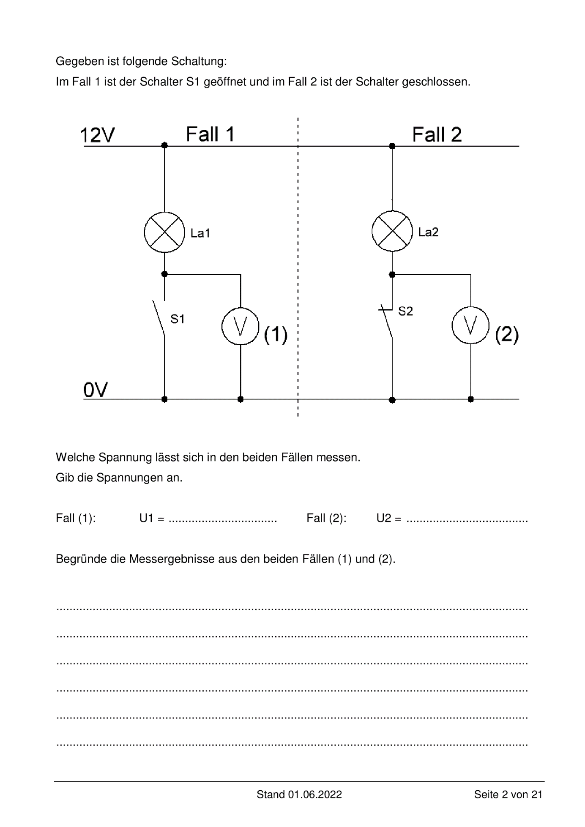

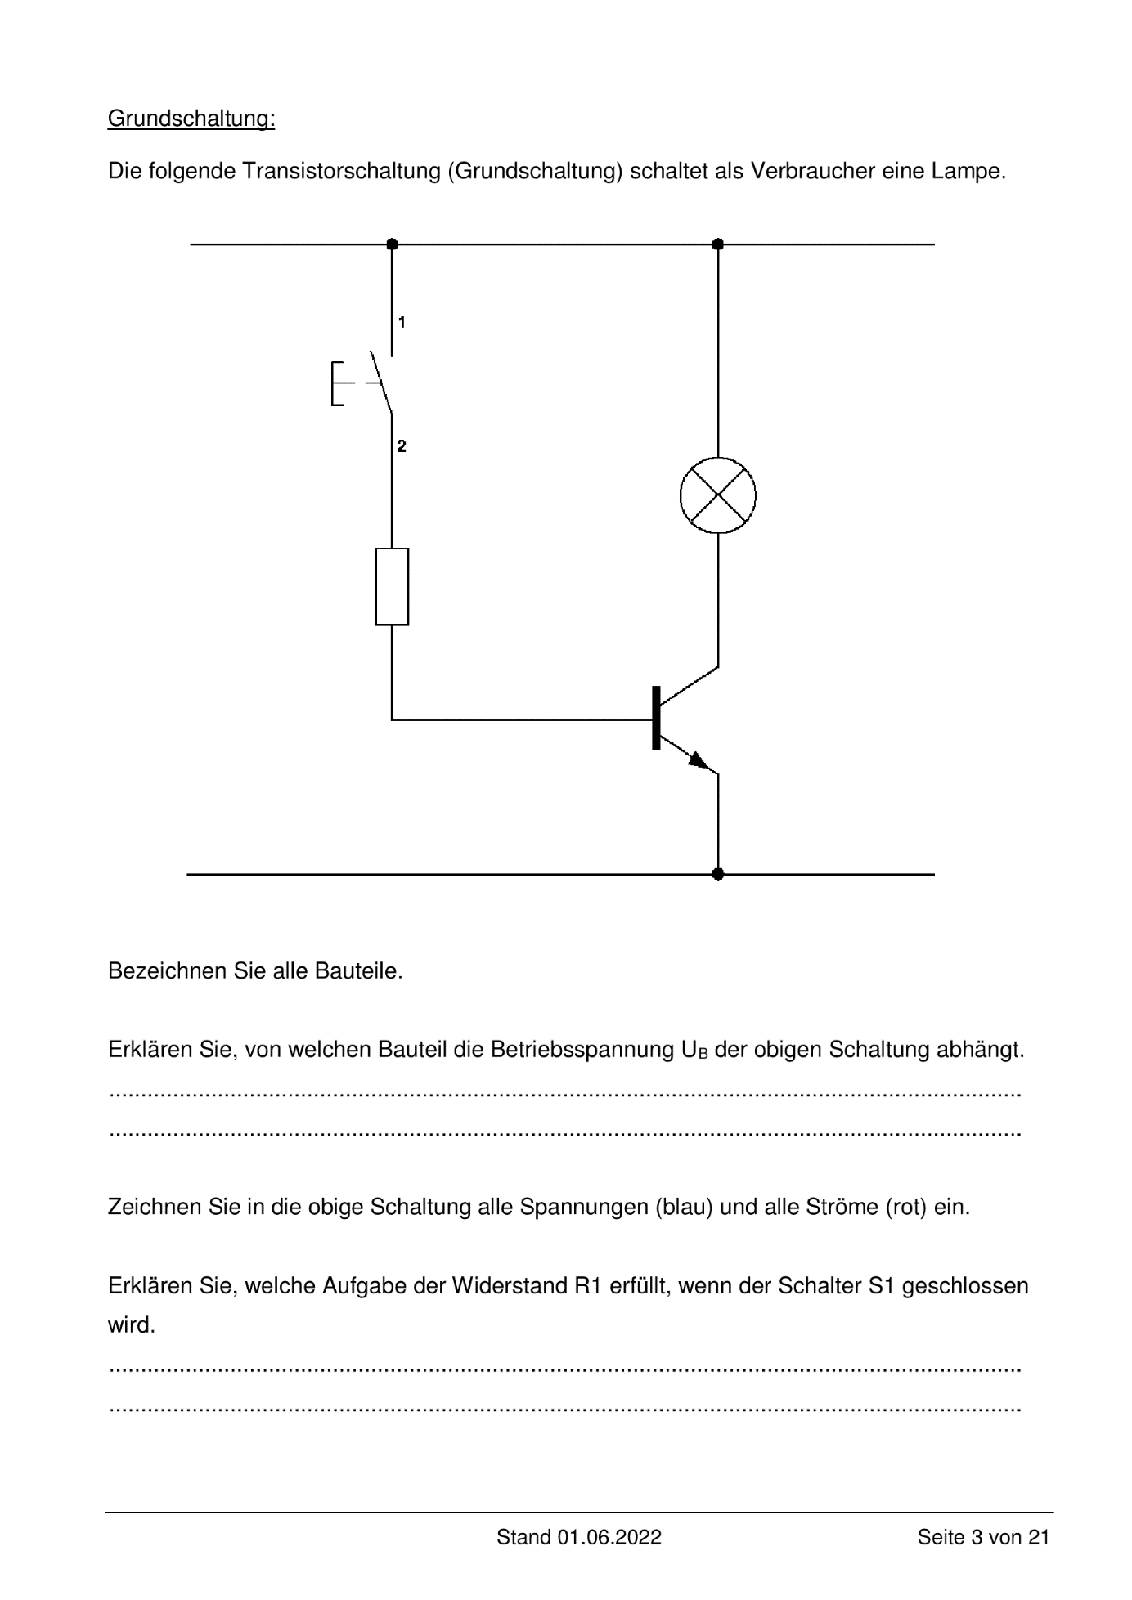

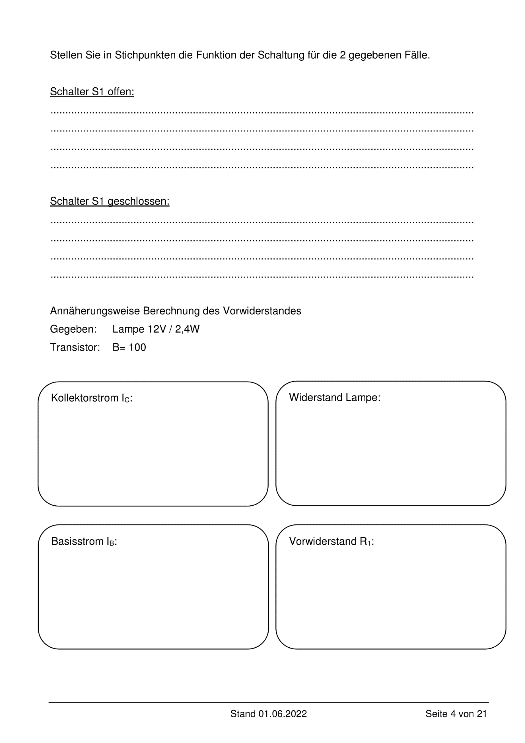

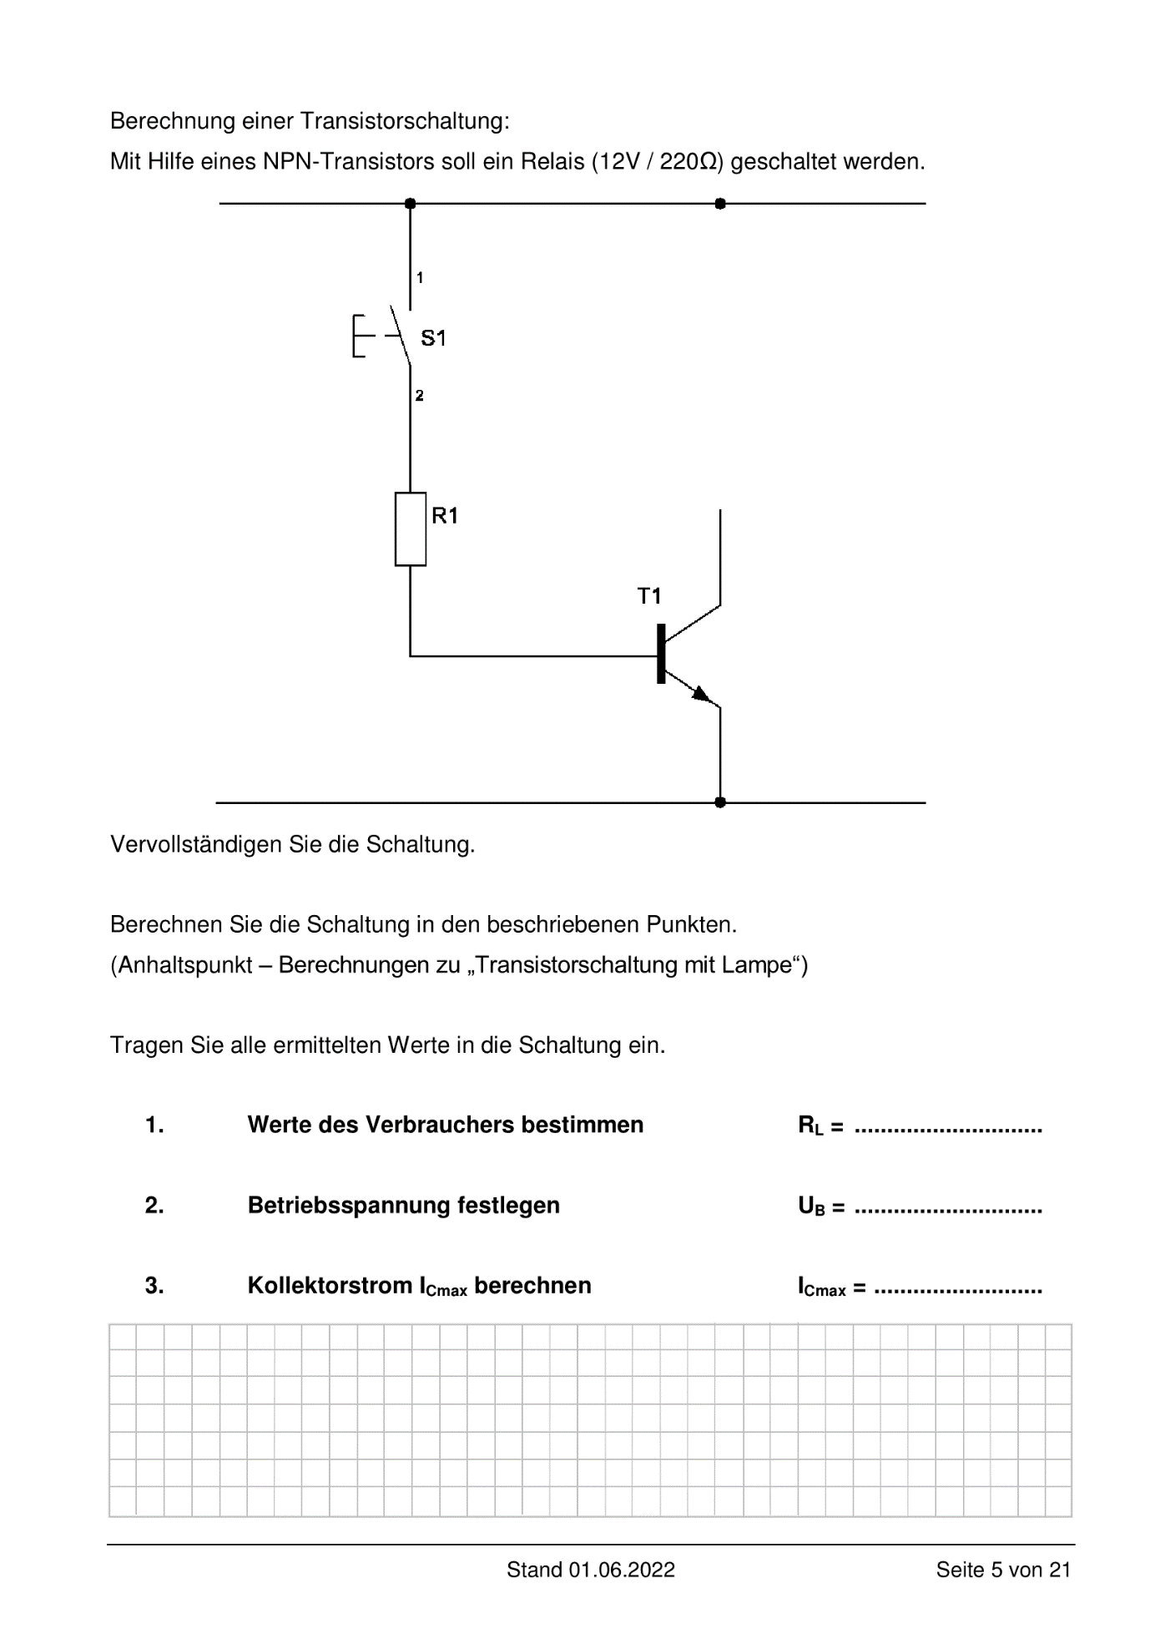

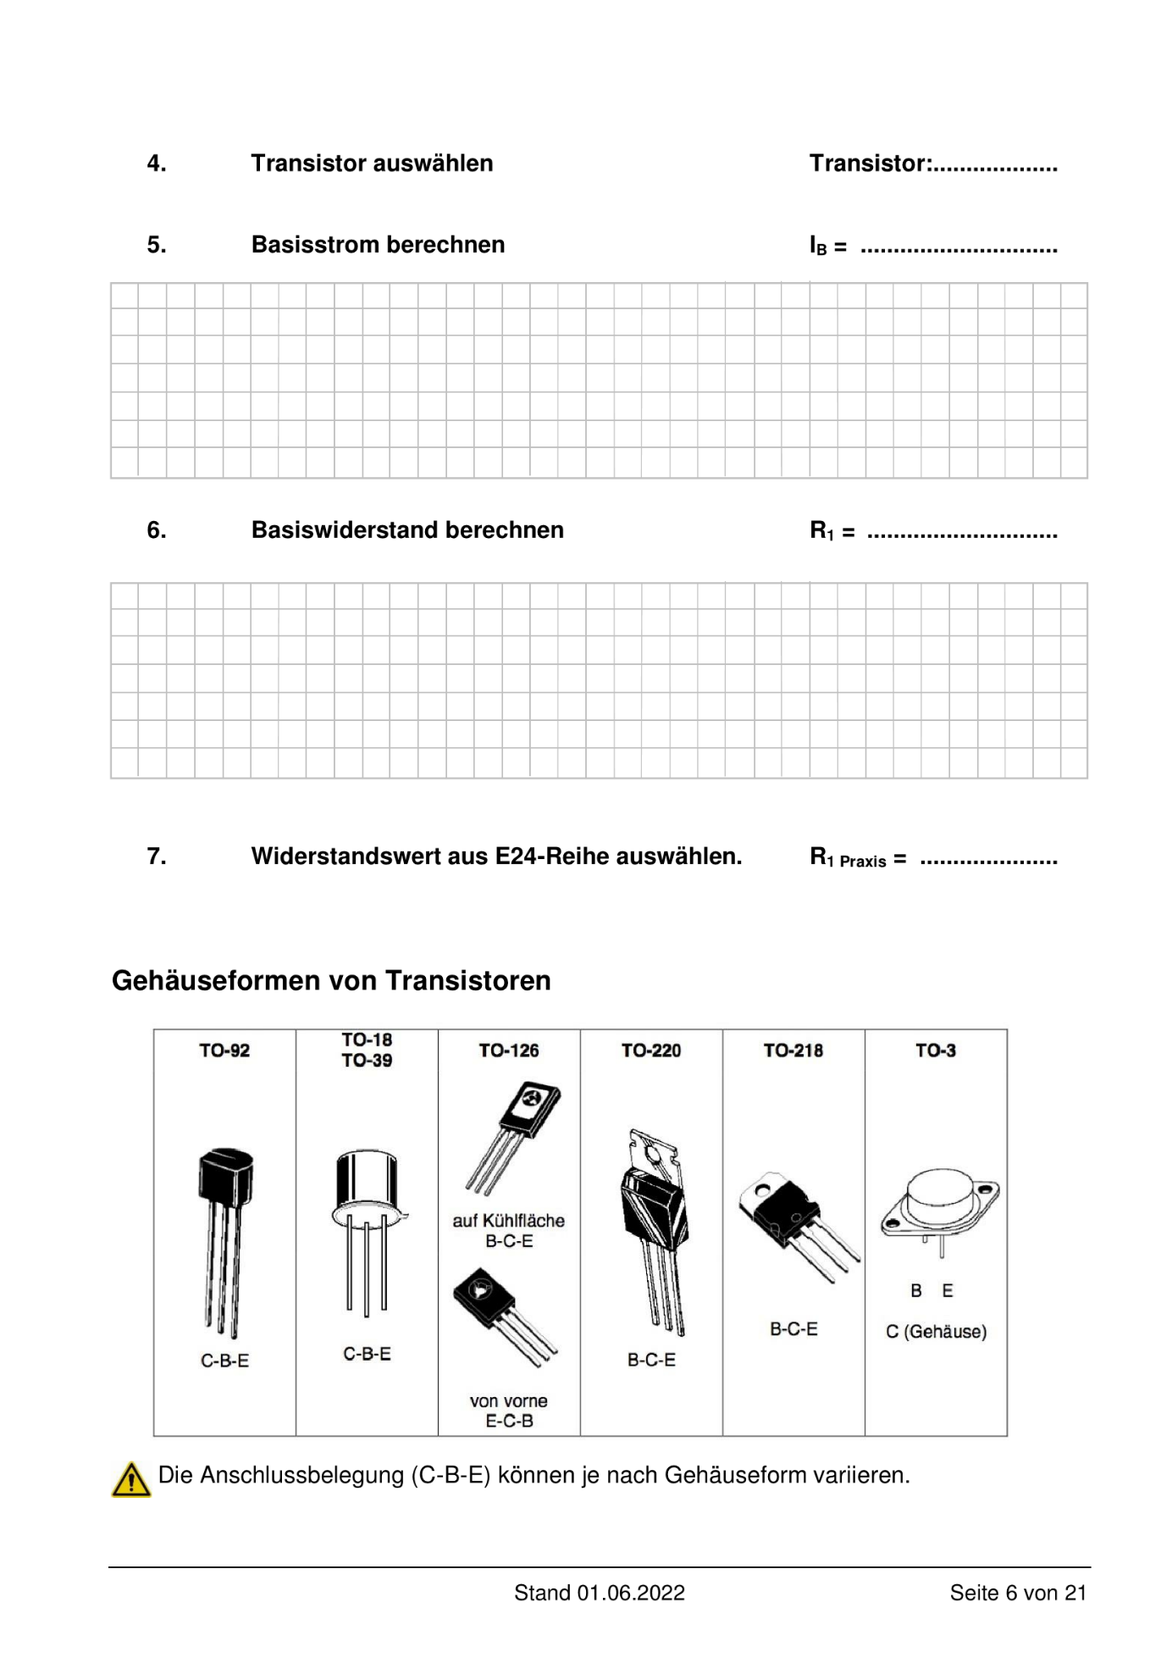

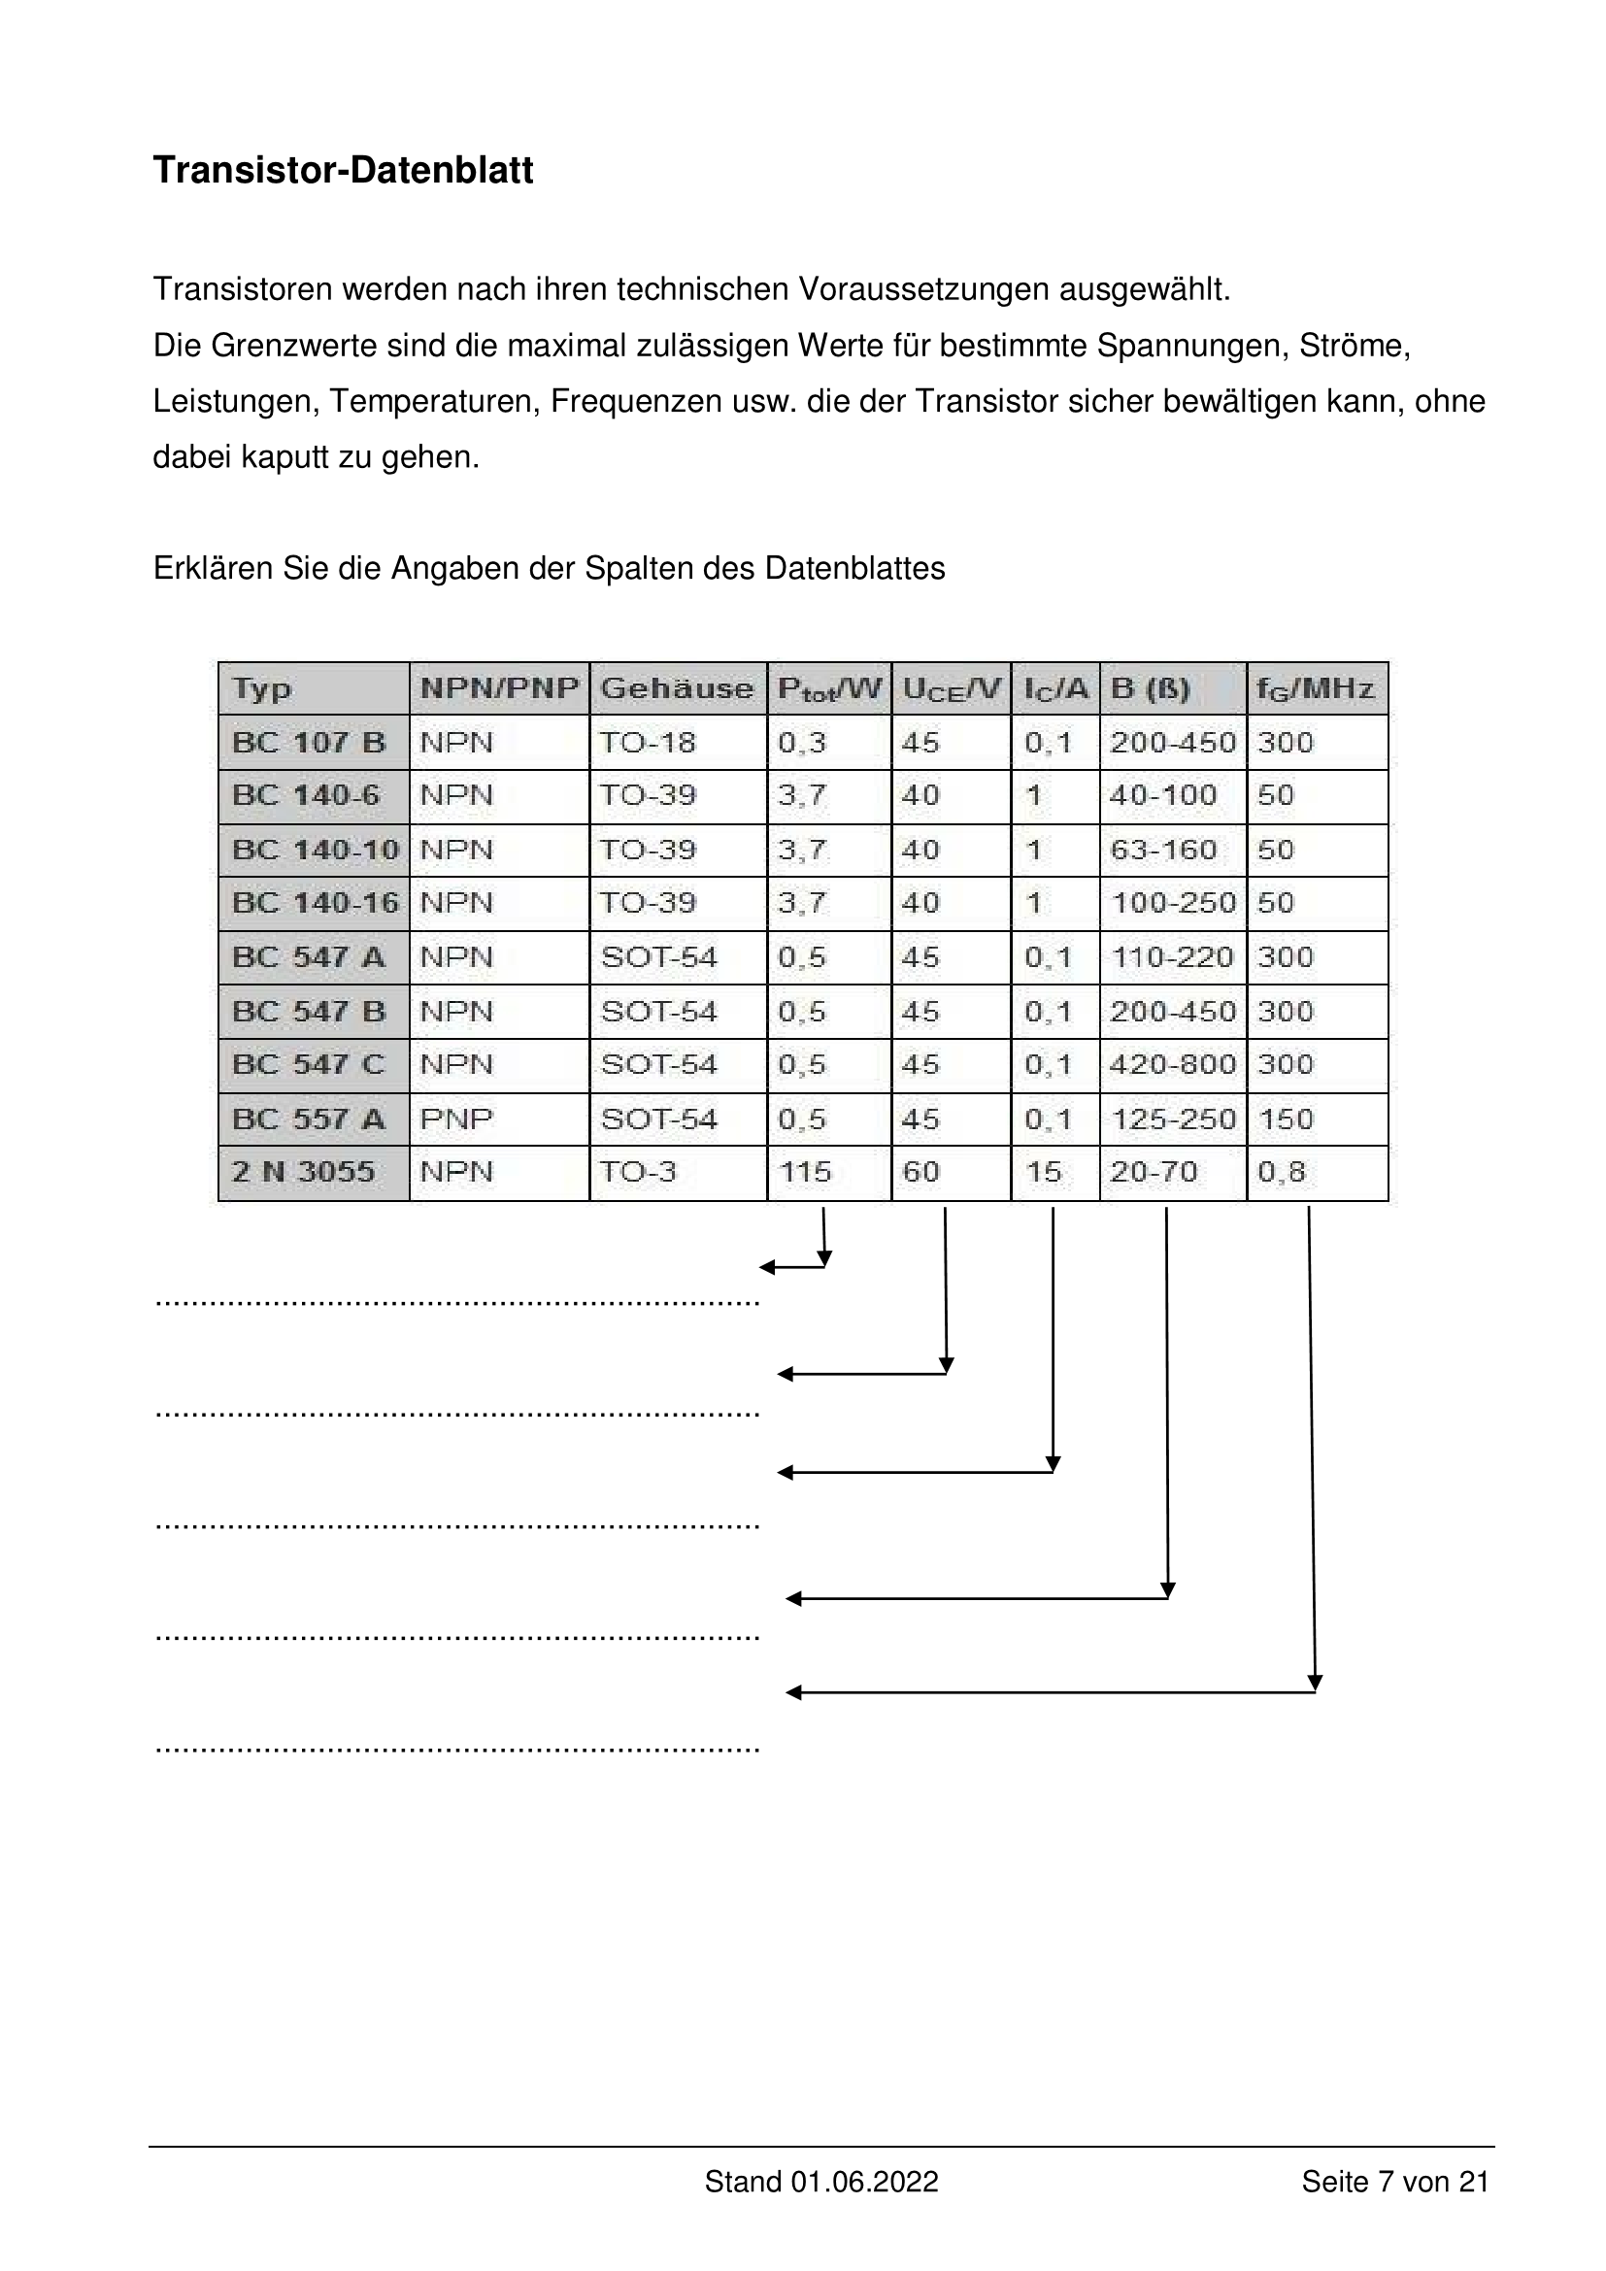

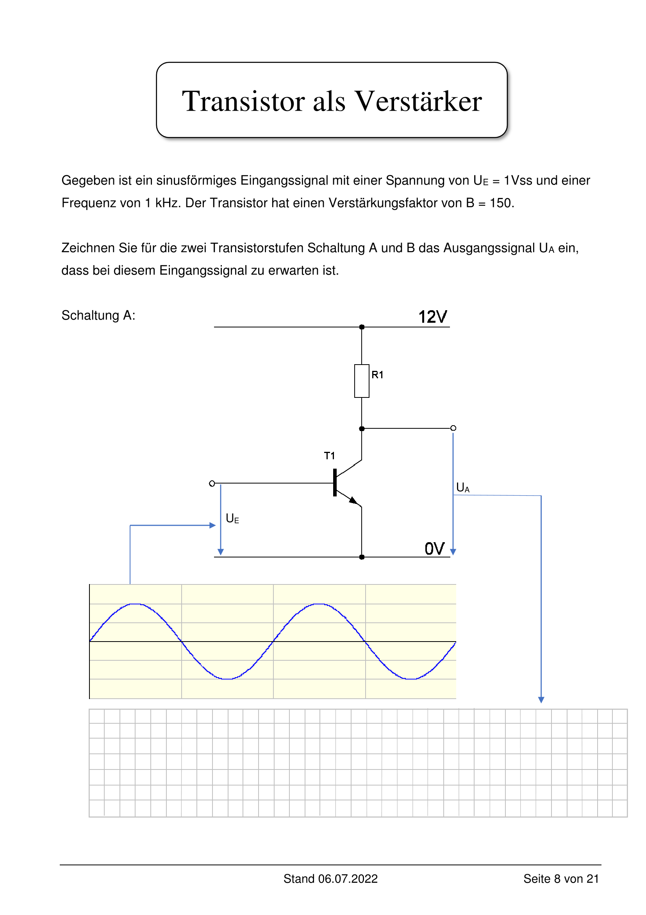

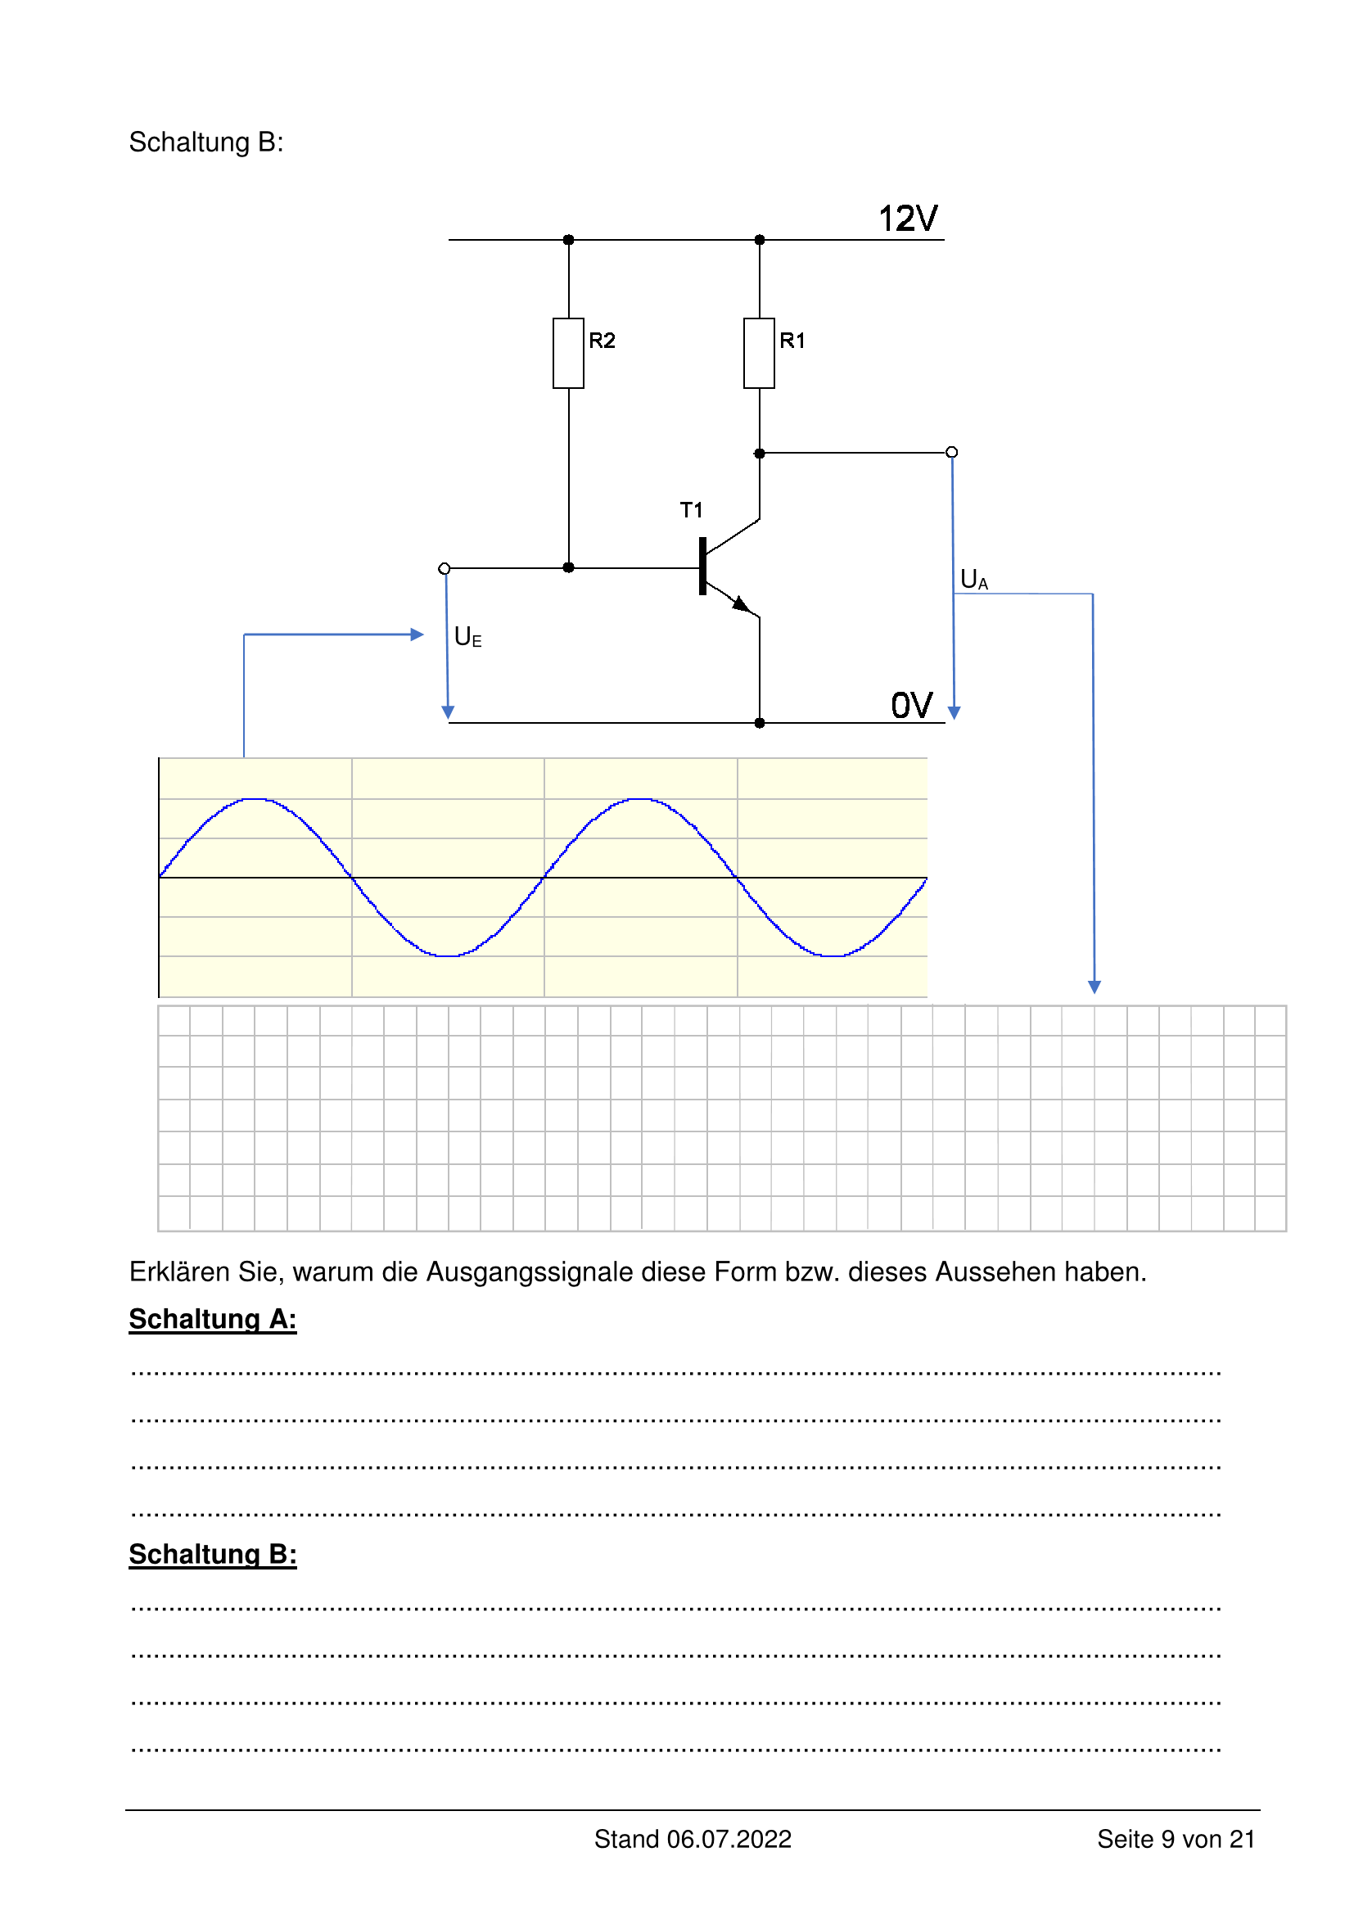

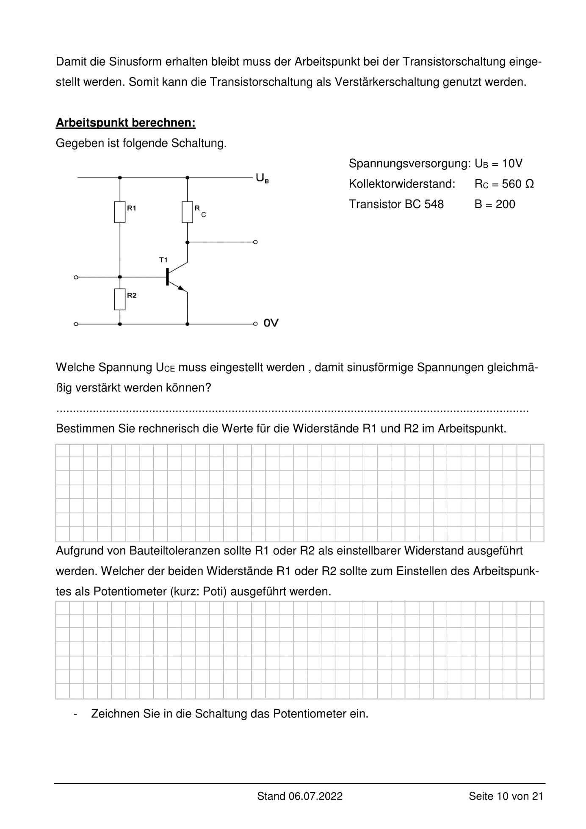

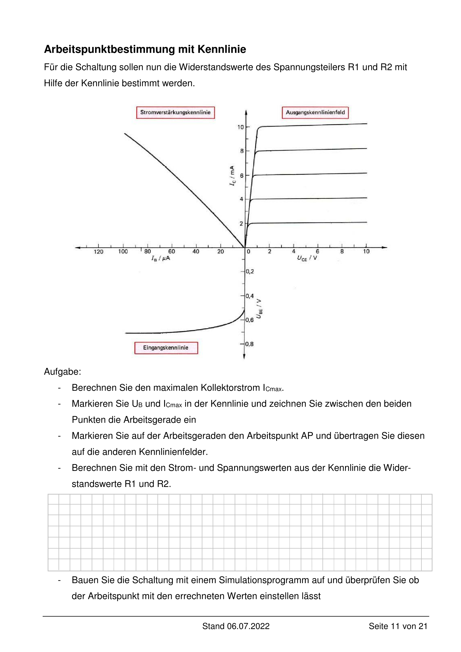

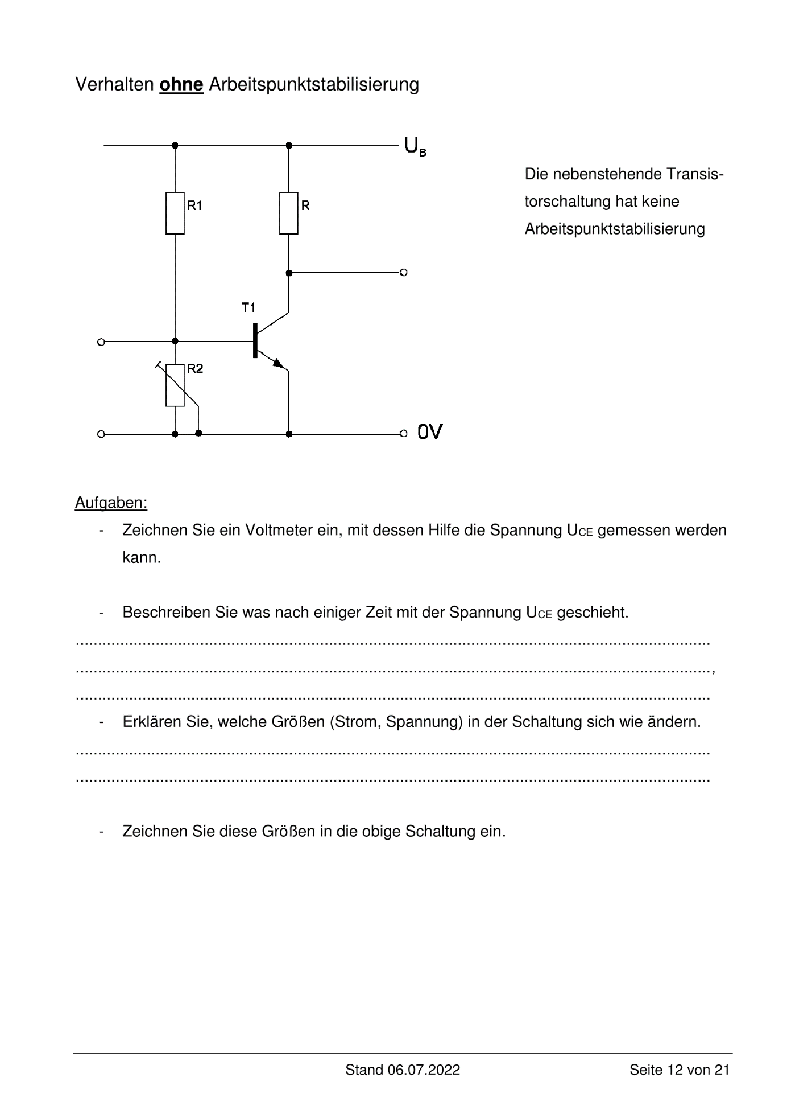

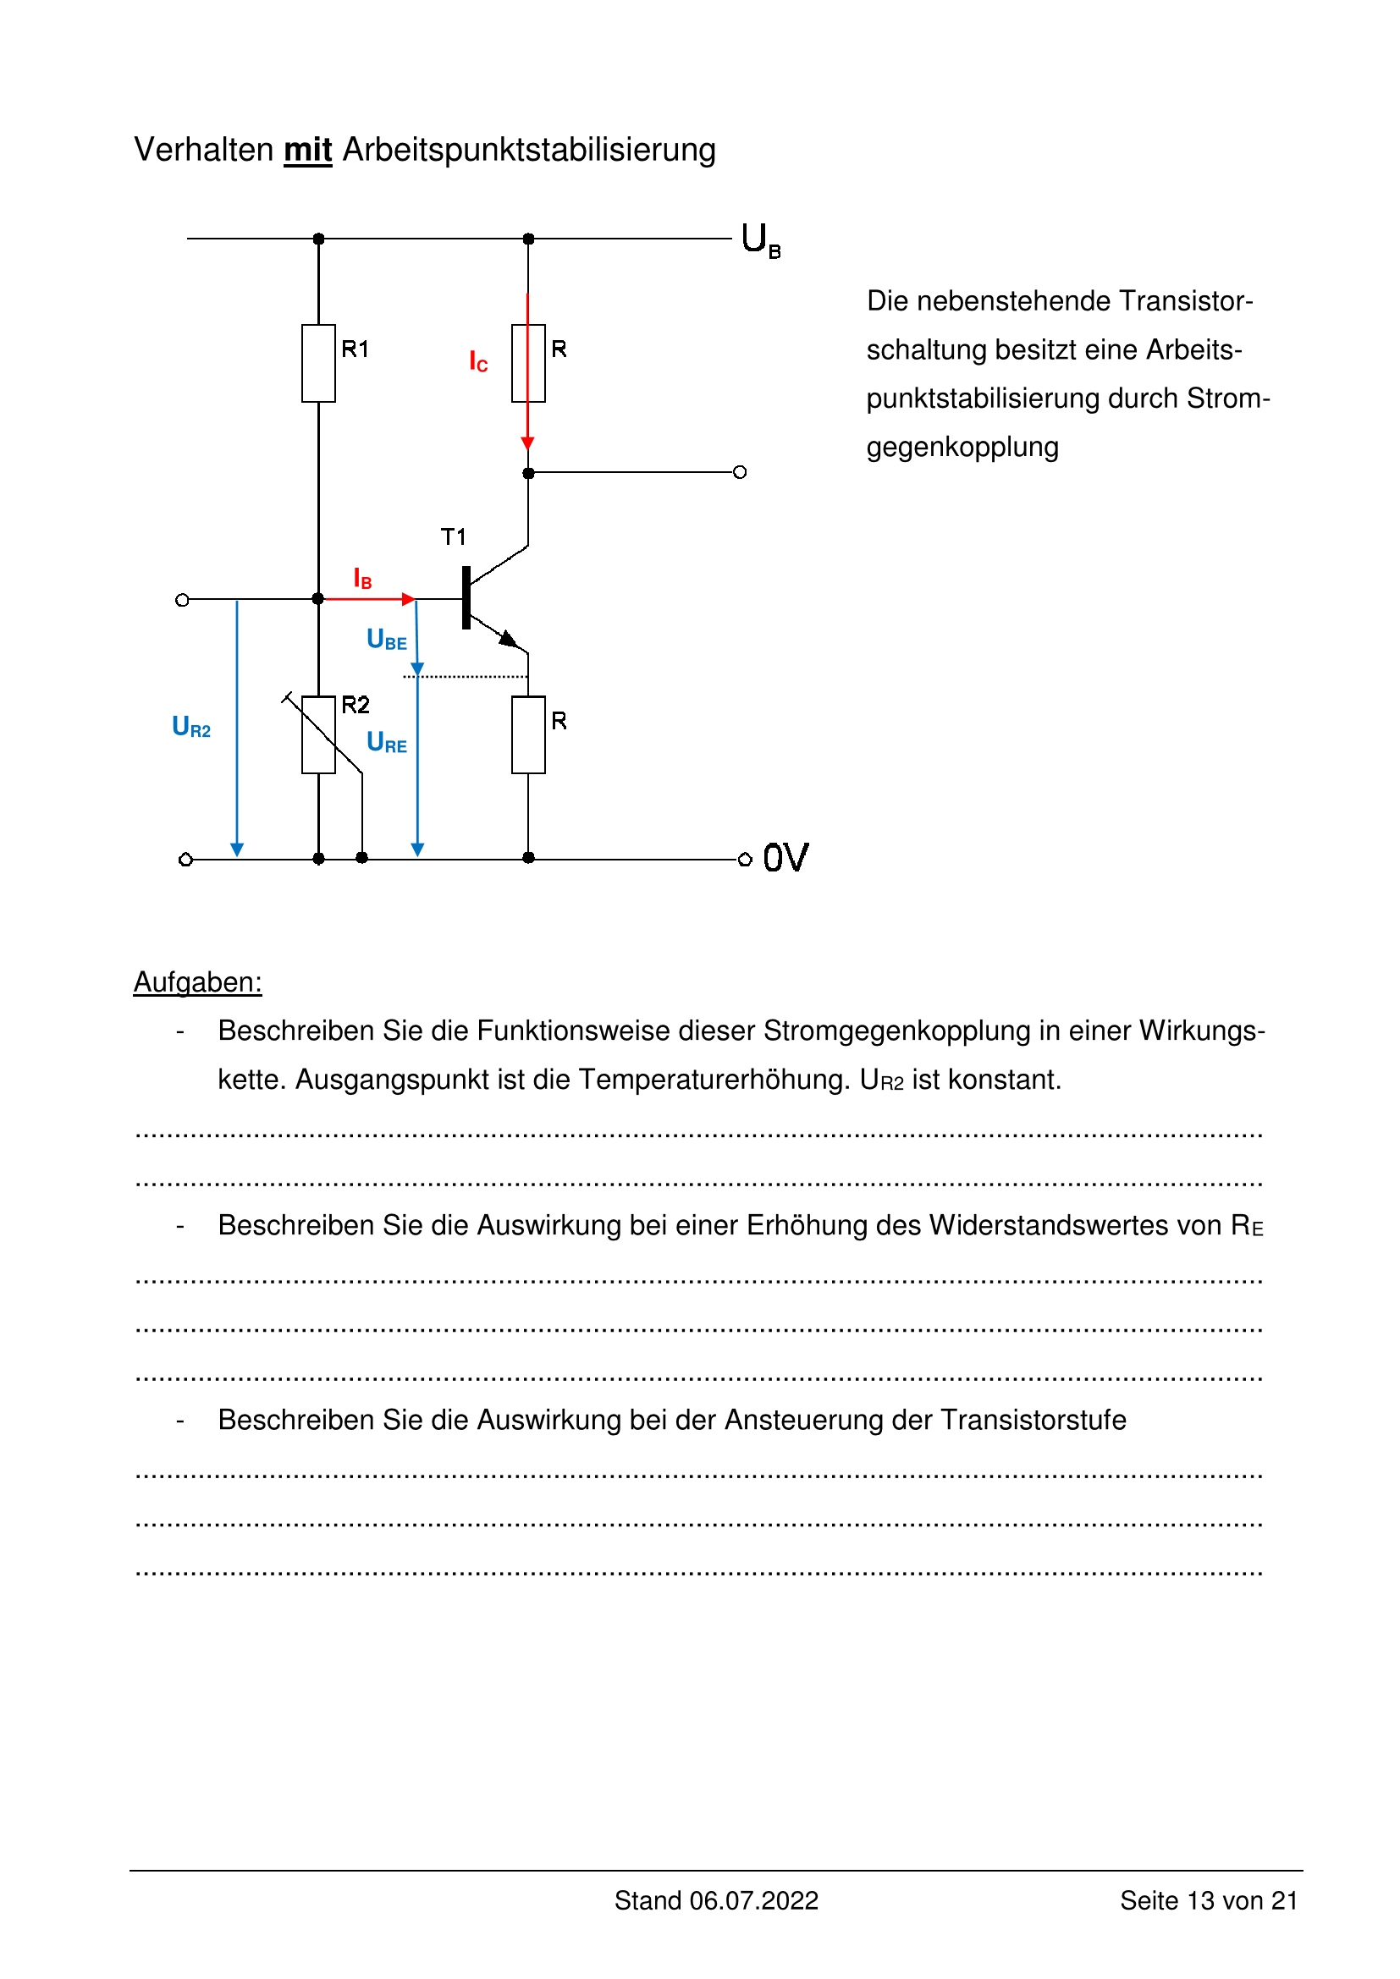

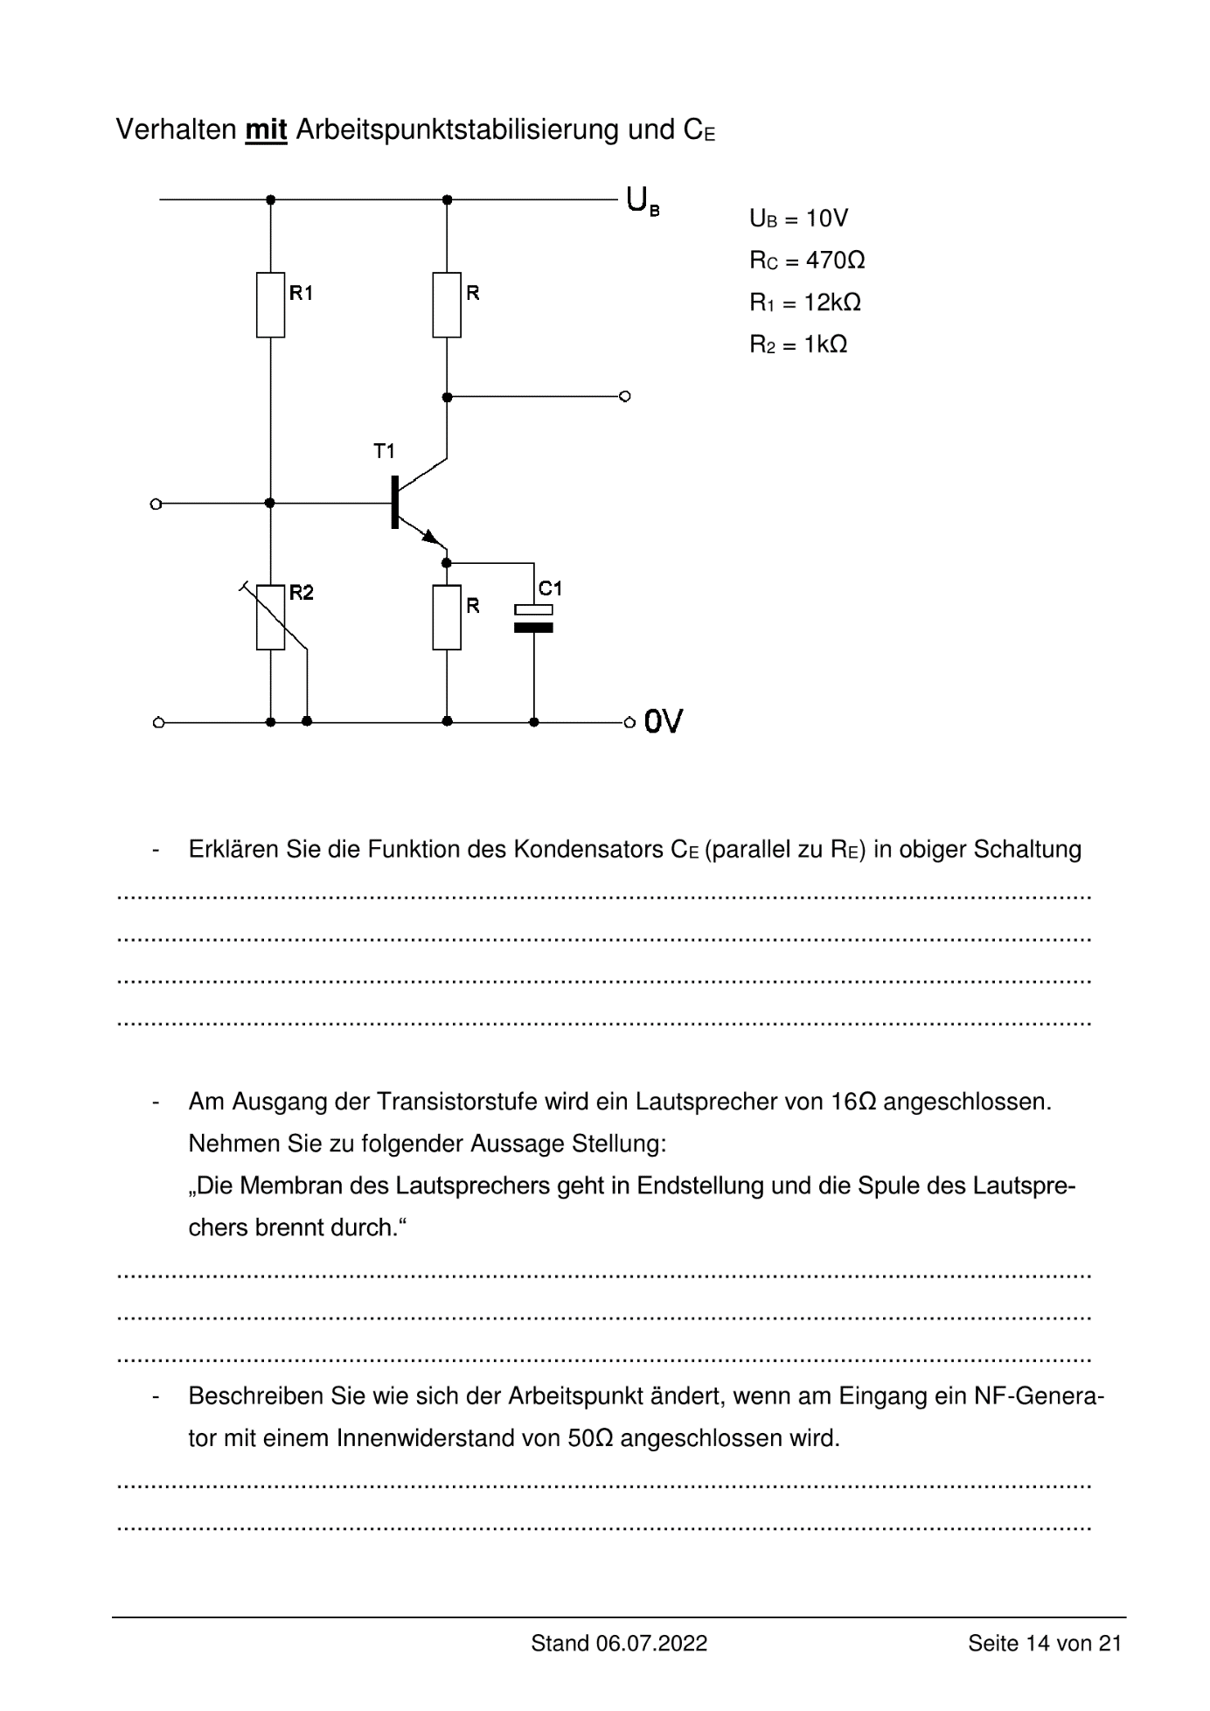

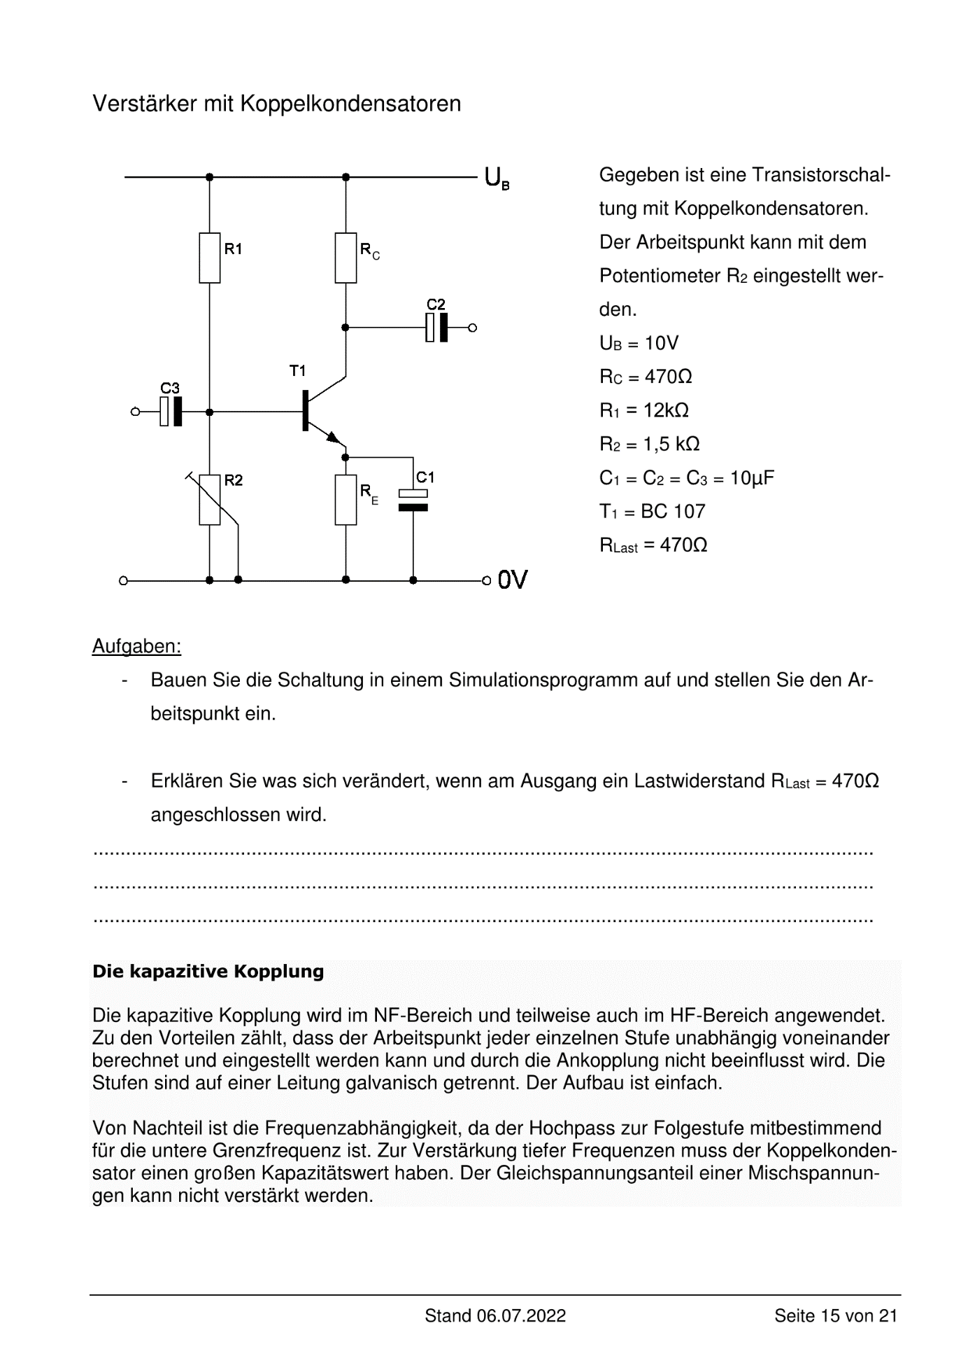

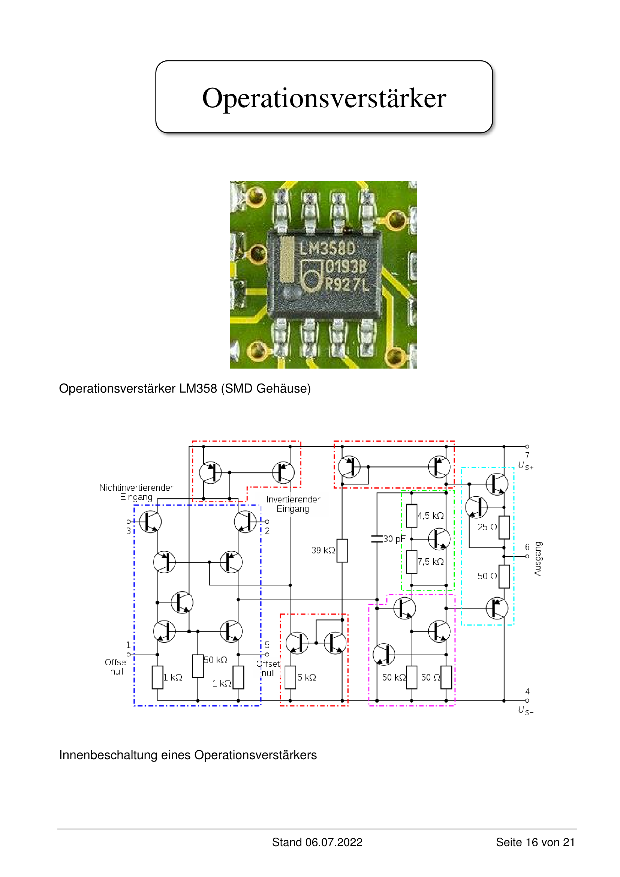

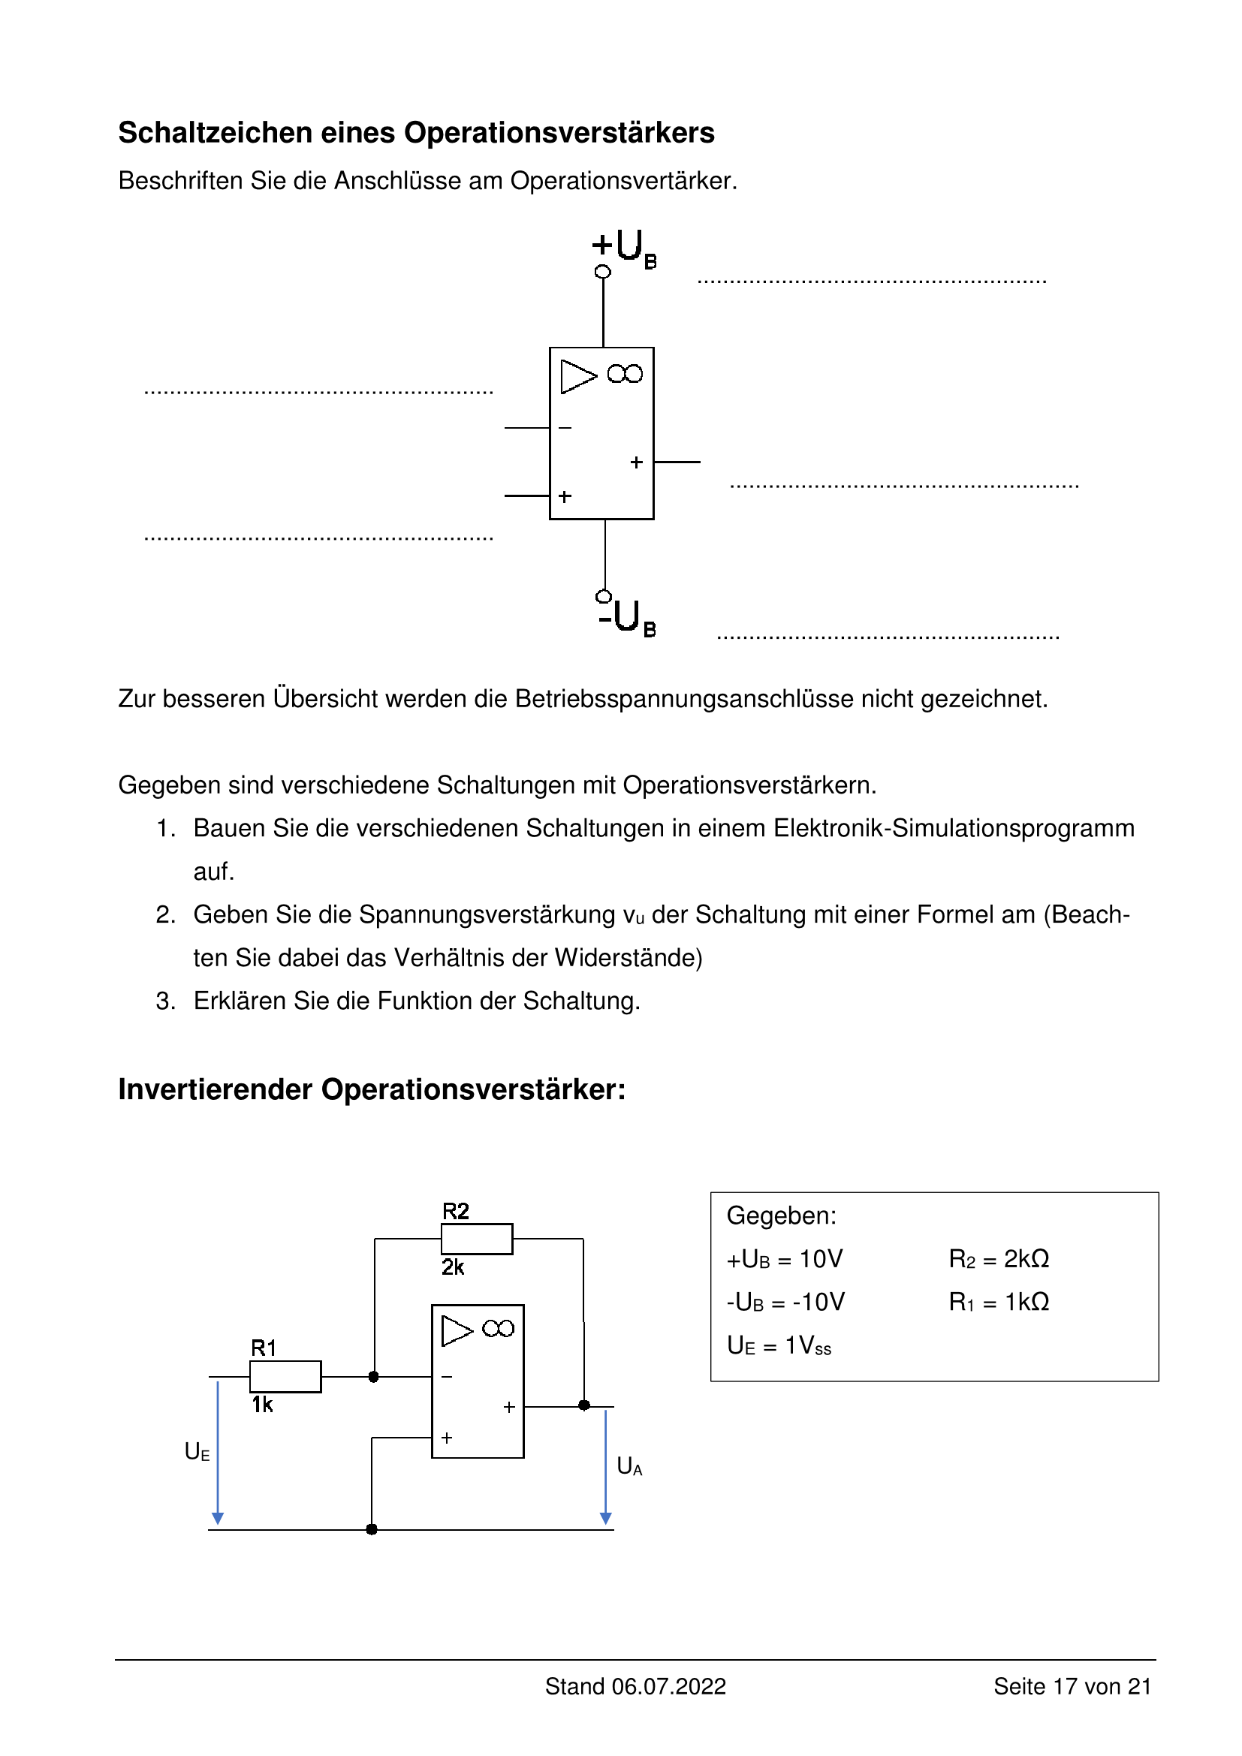

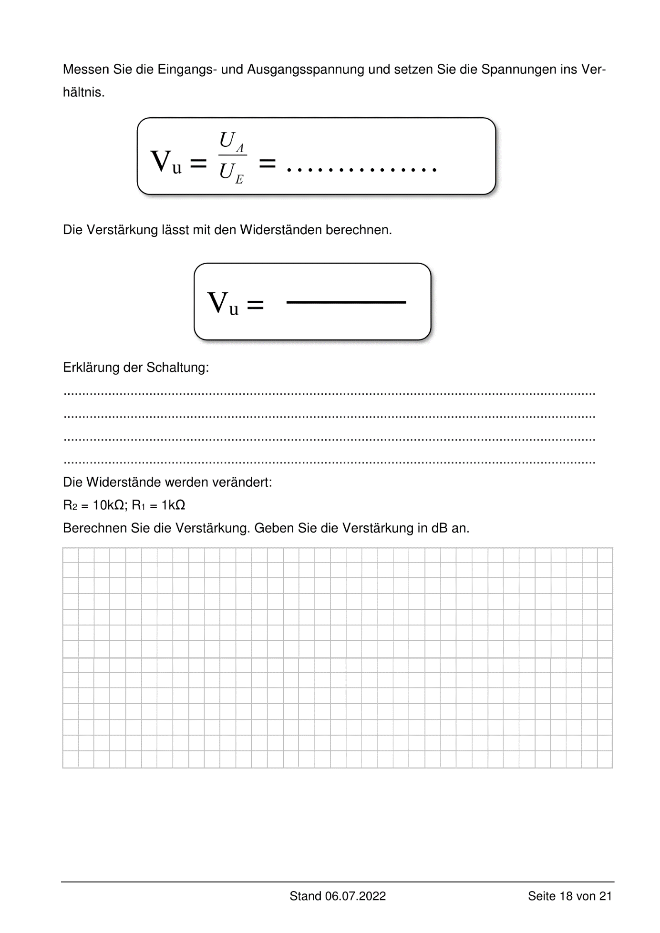

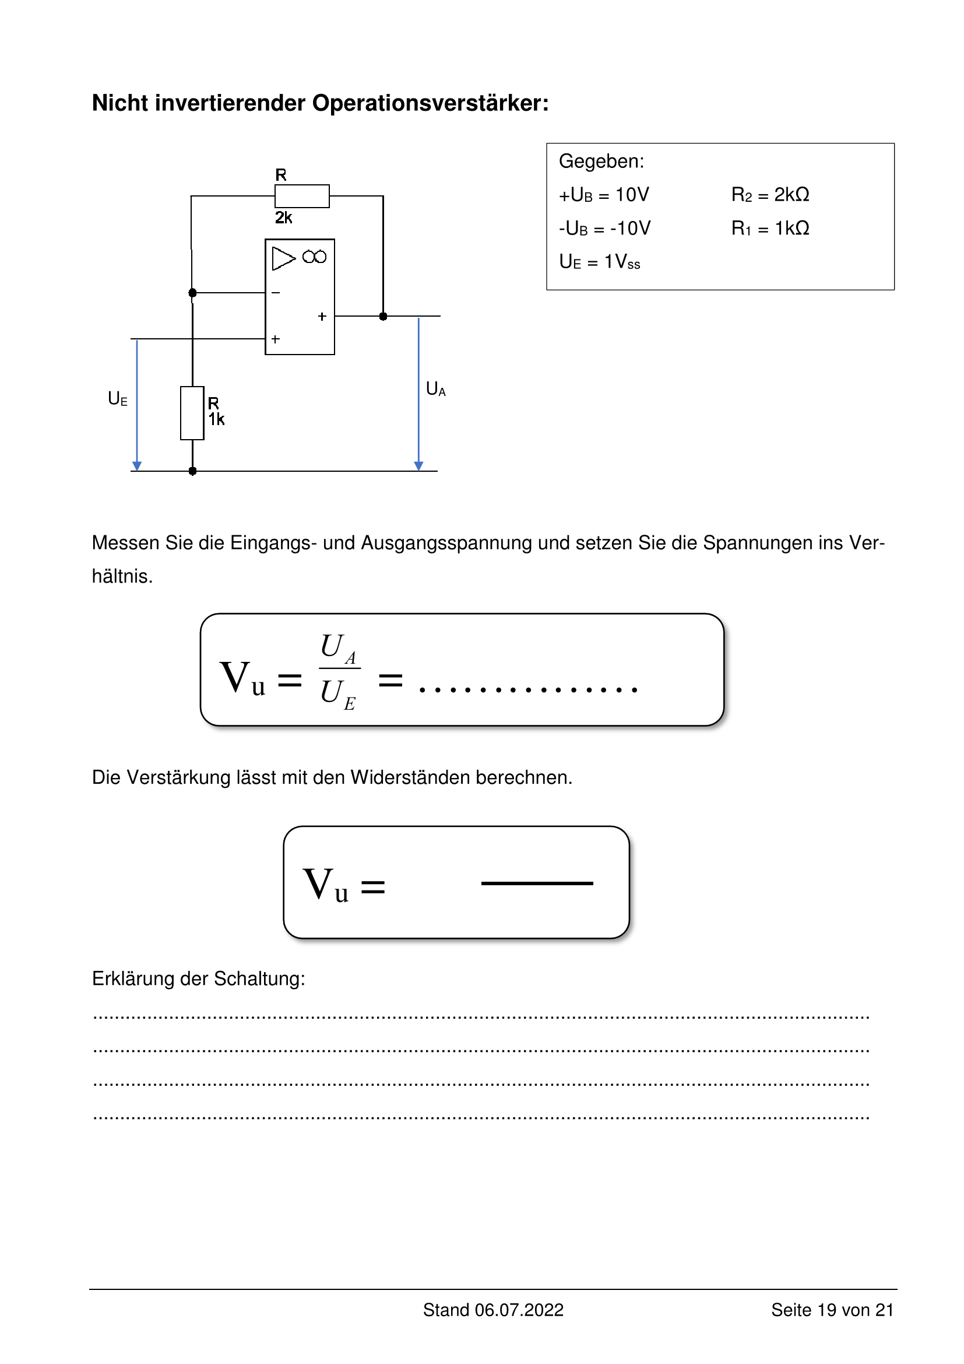

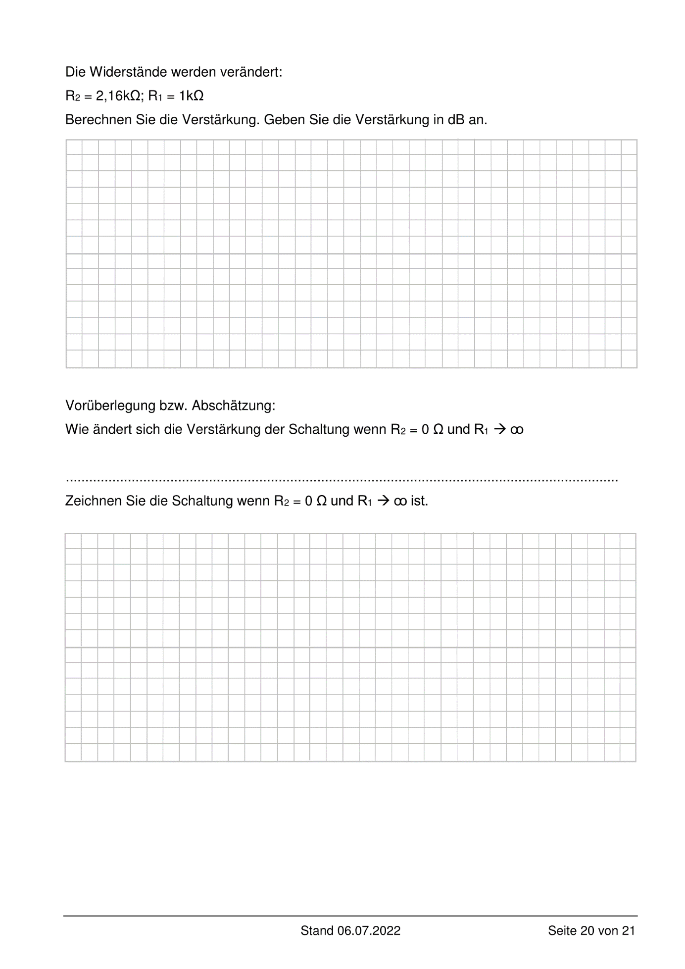

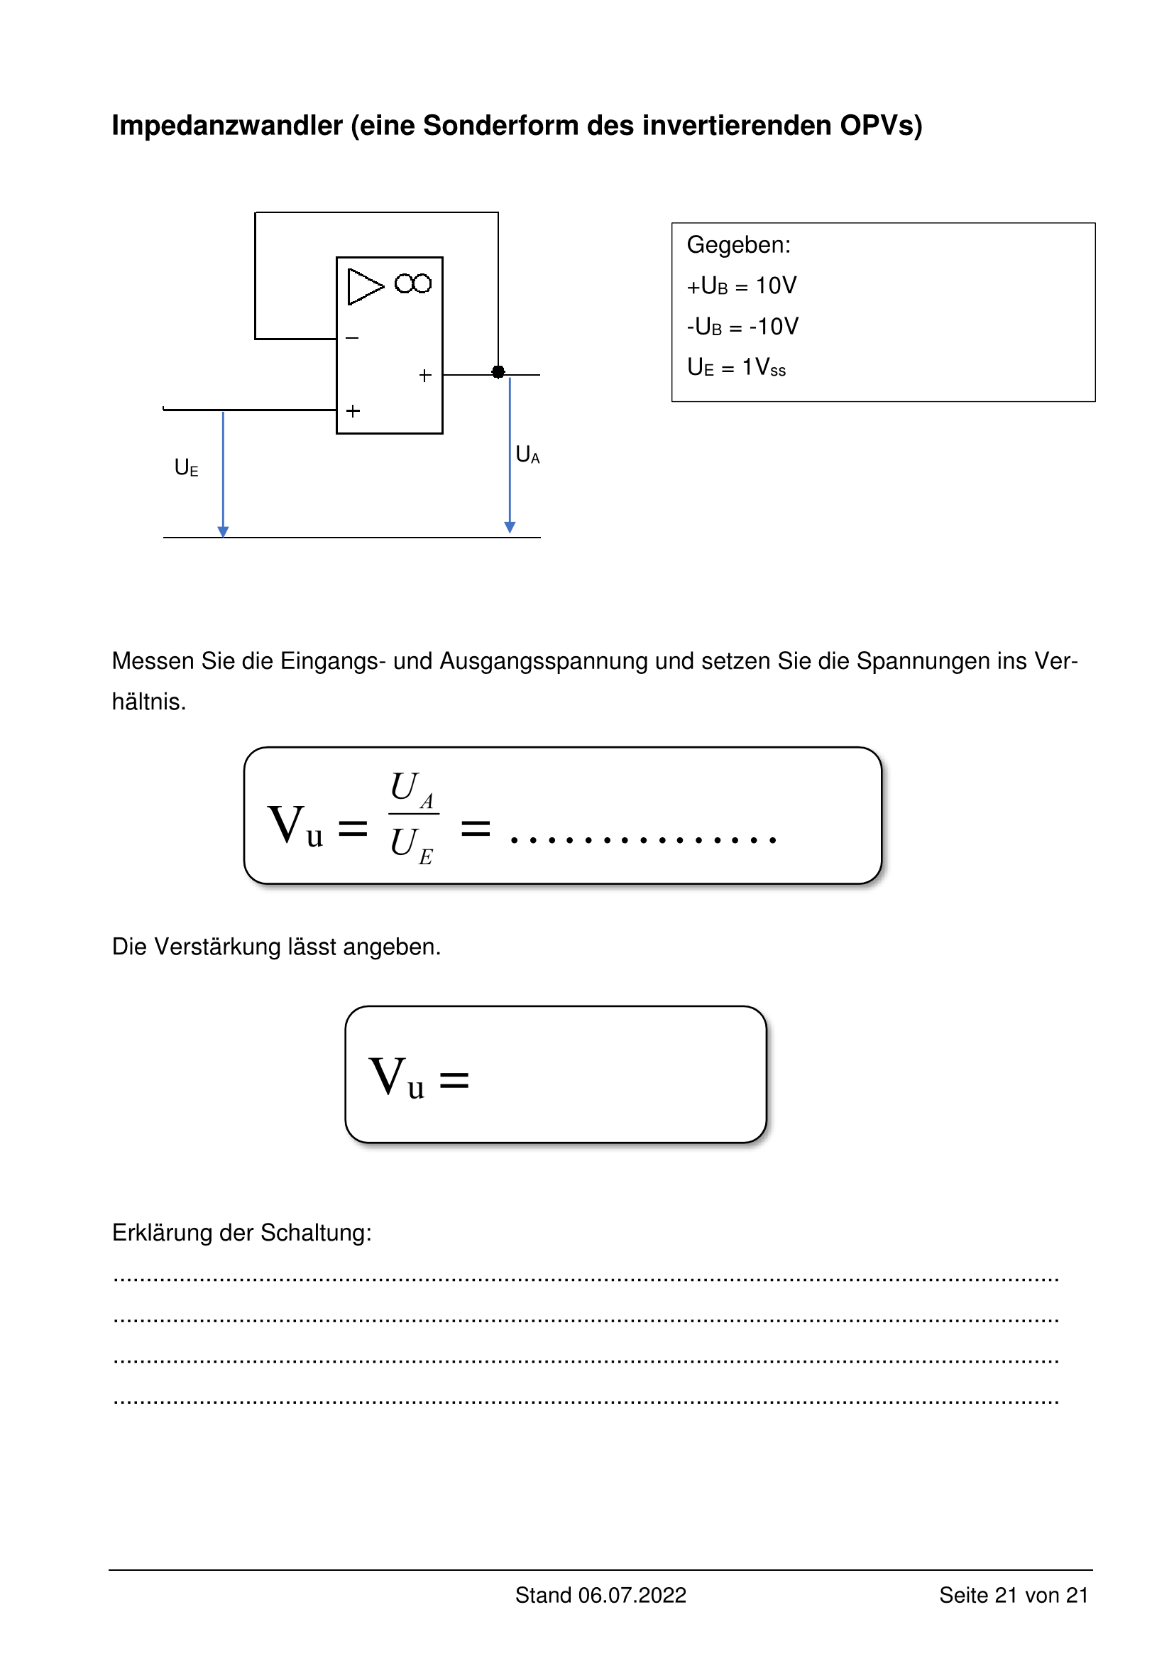

# **Hinweise zum Unterricht**

# **Quellen- und Literaturangaben**

**Bilder:**

Operationsverstärker: https://de.wikipedia.org/wiki/Operationsverstärker

**Fachliteratur**

* Fachkundebuch, Europa-Verlag
* Elektronik Tabellen Informations- und Medientechnik, Westermann-Verlag